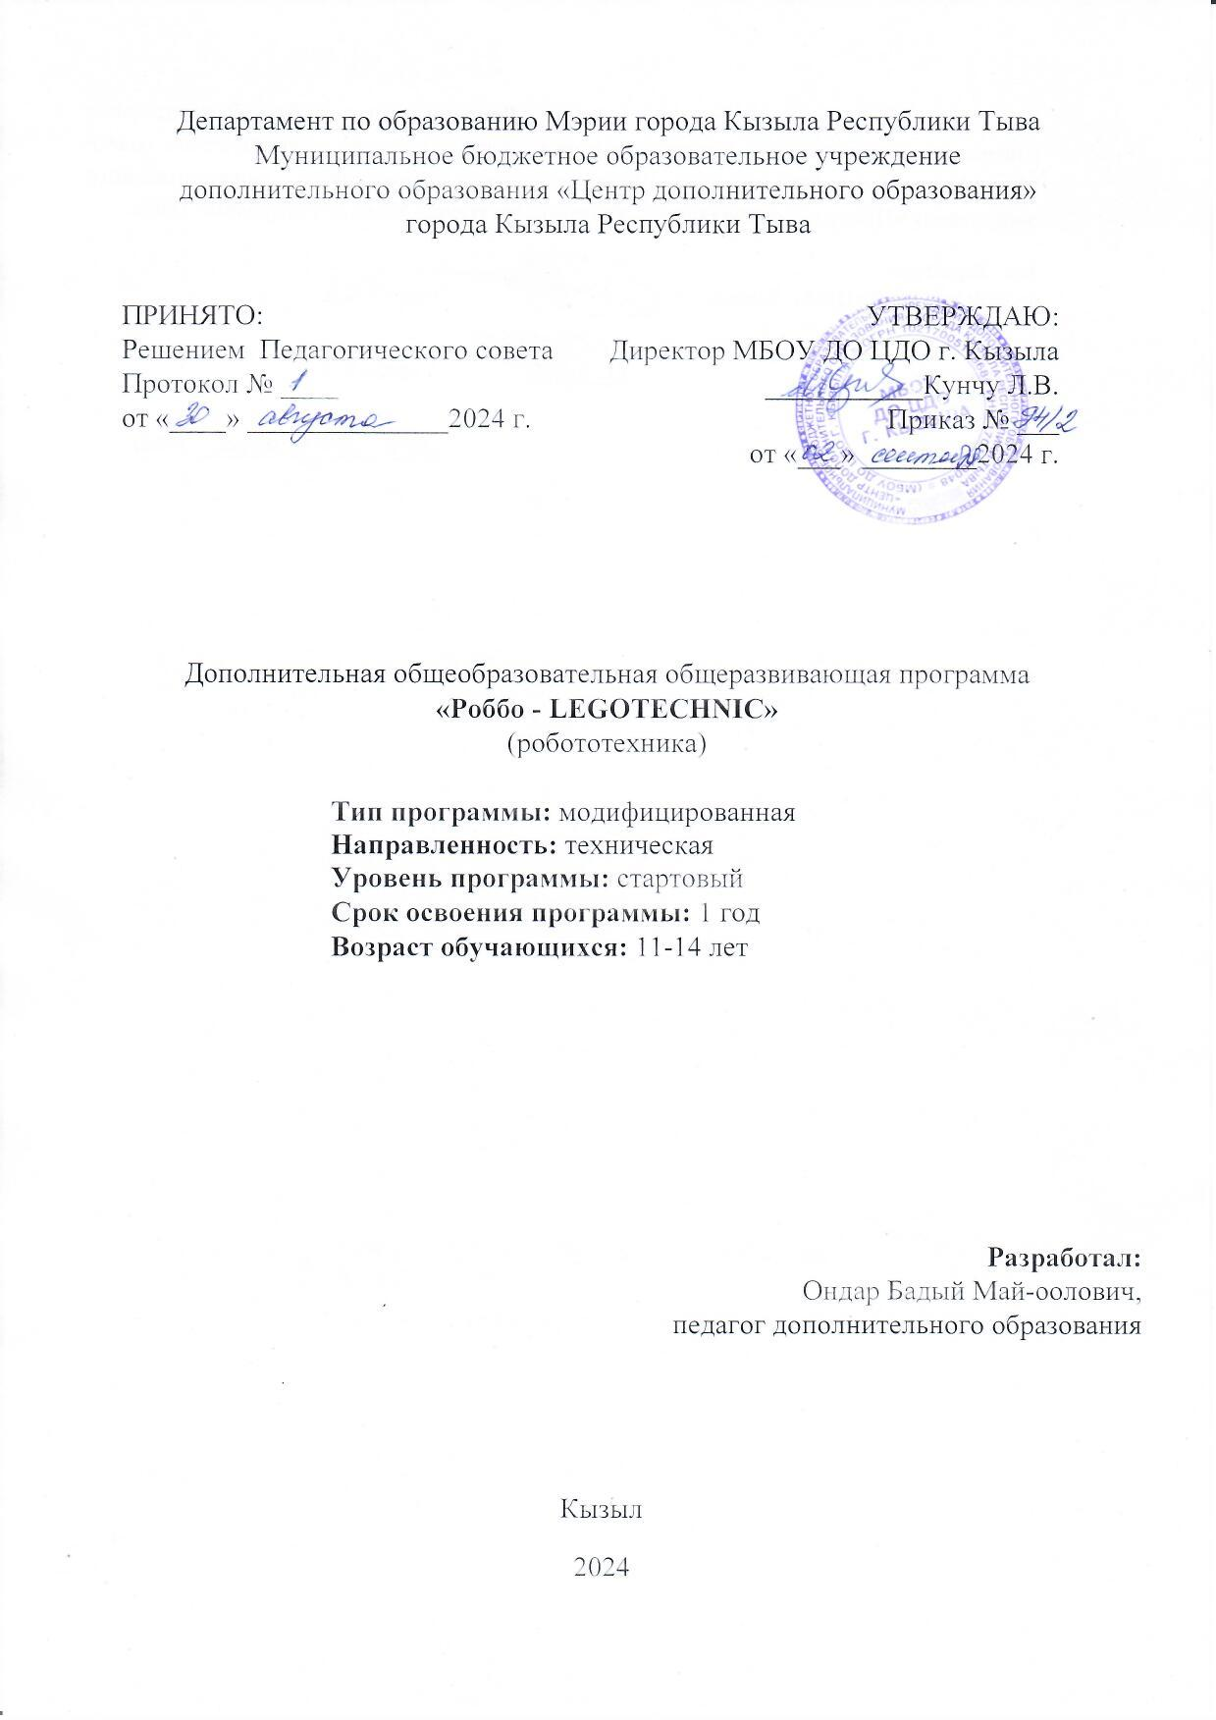

Содержание

Раздел 1. Комплекс основных характеристик программы
1.1. Пояснительная записка………………………………………………………3
1.2. Цель и задачи программы……………………………………………………5
1.3. Учебный тематический план.. ……………………………………………..6
1.4. Содержание учебного тематического плана……………………………….22
1.5. Планируемые результаты ………………..…………………………………26
Раздел 2 . Комплекс организационно-педагогических условий
2.1. Календарный учебный график……………………………………………...27
2.2. Условия реализации программы……………………………………………27
2.3. Формы аттестации и контроля….…………………………………………..28
2.4. Оценочные материалы………………………………………………………28
2.5. Методические материалы…………………………………………………...29
2.6. Рабочая программа воспитания……………………………………………. 30
2.7. Календарный план воспитательной работы………………………………..30
Список литературы …………………………………………………………….31
Приложения...……………………………………………………………………32

Раздел 1 . Комплекс основных характеристик программы

1.1. ПОЯСНИТЕЛЬНАЯ ЗАПИСКА
Дополнительная общеобразовательная общеразвивающая программа
«Роббо-LEGOTECHNIC» (далее – Программа) разработана на основе образовательной платформы (конструктор) LEGO MINDSTORMS Education EV3, а также на основе программы для 3D моделирования SolidWorks.
Одной из важных проблем в настоящее время является недостаточная обеспеченность инженерными кадрами и низкий статус инженерного образования. Сейчас необходимо вести популяризацию профессии инженера. Интенсивное использование роботов в быту, на производстве и поле боя требует, чтобы пользователи обладали современными знаниями в области управления роботами, что позволит развивать новые, умные, безопасные и более продвинутые автоматизированные системы. Необходимо прививать интерес обучающихся к области робототехники и автоматизированных систем.
Также Программа даст возможность обучающимся закрепить и применить на практике полученные знания по таким дисциплинам, как математика, физика, информатика, технология, геометрия. За счет использования запаса технических понятий и специальных терминов расширяются кругозор, углубляются возможности словарного запаса обучающегося.
Программа позволяет создать уникальную образовательную среду, которая способствует развитию инженерного, конструкторского мышления. В процессе работы с LEGO MINDSTORMS Education EV3 обучающиеся приобретают опыт решения как типовых, так и нешаблонных задач по конструированию, программированию, а также созданию 3-х мерных моделей, выполнения сборки из деталей, сбору данных. Кроме того, работа в группе способствует формированию умения взаимодействовать в группе, формулировать, анализировать, критически оценивать, отстаивать свои идеи.
Программа разработана на основе следующих нормативно-правовых документов:
-Федеральный закон от 29.12.2012 № 273-ФЗ «Об образовании в Российской Федерации»;
- Распоряжение Правительства Российской Федерации от 31 марта 2022 № 786-р «Об утверждении Концепции развития дополнительного образования детей до 2030 г. и плана мероприятий по ее реализации»;
-Приказ Министерства просвещения РФ от 27 июля 2022 г. № 629 «Об утверждении Порядка организации и осуществления образовательной деятельности по дополнительным общеобразовательным программам»;
- Распоряжение Правительства Российской Федерации от 23 января 2021 г. № 122-р «Об утверждении плана основных мероприятий, проводимых в рамках Десятилетия детства, на период до 2027 года»;
- Распоряжение Правительства Российской Федерации от 29 мая 2015 г. № 996-р «Об утверждении Стратегии развития воспитания в Российской Федерации на период до 2025 года»;
- Паспорт Федерального проекта «Успех каждого ребенка» национального проекта «Образование», утвержденный президиумом Совета при Президенте Российской Федерации по стратегическому развитию и национальным проектам (протокол от 24 декабря 2018 г. № 16; протокол заседания проектного комитета по национальному проекту «Образование» от 07 декабря 2018 г. №3
- Приказ Минпросвещения России от 03 сентября 2019 г. № 467 «Об утверждении Целевой модели развития региональных систем дополнительного образования детей».
- Постановление главного государственного санитарного врача Российской Федерации от 28 сентября 2020 г. № 28 «Об утверждении санитарных правил СП 2.4.3648-20 «Санитарно-эпидемиологические требования к организациям воспитания и обучения, отдыха и оздоровления детей и молодежи»;
- Приказ Министерства труда и социальной защиты РФ от 22 сентября 2021 № 652н «Об утверждении профессионального стандарта «Педагог дополнительного образования детей и взрослых».
- Устав Муниципального бюджетного образовательного учреждения дополнительного образования «Центра дополнительного образования» города Кызыла (далее - ЦДО).
Программа реализуется в рамках федерального проекта «Успех каждого ребенка» национального проекта «Образование» - Создание новых мест дополнительного образования детей.
Данная Программа является модифицированной, разработана на основе программы «Робототехника» Кривощековой С.В.
Направленность Программы – техническая.
Актуальность Программы обусловлена общественной потребностью в творчески активных и технически грамотных людях, в развитии интереса к техническим профессиям.
Введен новый блок в Программу 3D моделирование, которое способствует создания 3D моделей с использованием программы SolidWorks. Основной блок Программы отведен образовательной платформе (конструктор) LEGO MINDSTORMS Education EV3, которая объединяет в себе специально скомпонованные для занятий в группе комплекты с LEGO, тщательно продуманную систему заданий и четко сформулированную образовательную концепцию. Важно отметить, что компьютер используется как средство управления собранной моделью; его использование направлено на составление управляющих алгоритмов для моделей. Обучающиеся получают представление об особенностях составление программ управления. В процессе систематического обучения конструированию у обучающихся интенсивно развиваются сенсорные и умственные способности.
Отличительные особенности Программы направлены на использование образовательных конструкторов LEGO MINDSTORMS Education EV3 как инструмента для обучения конструированию, моделированию и программированию. Для создания 3D моделей и сборок используется программа SolidWorks.
Педагогическая целесообразность этой Программы заключается в том, что она является целостной и непрерывной в течение всего процесса обучения, и позволяет шаг за шагом раскрывать творческие возможности у обучающихся и самореализоваться в современном мире. В процессе конструирования и программирования обучающиеся получат дополнительные знания в области физики, механики, электроники и информатики.
Возможность прикоснуться к неизведанному миру роботов для современного ребенка является очень мощным стимулом к познанию нового, в стремлении к самостоятельному созиданию.
Использование образовательной платформы (конструктора) LEGO MINDSTORMS Education EV3 на занятиях повышает мотивацию у обучающихся к обучению, т.к. при этом требуются знания практически из всех учебных дисциплин от истории до математики и естественных наук.
Использование программы SolidWorks дает возможность увидеть реальные модели тех или иных деталей или сборок, в виртуальном состоянии, а также программа имеет возможность редактировать параметры будущих механизмов или конструкций.
Очень важным процессом является выполнение тех или иных задач в группе, т.е. работе в группе по 2-3 человека, и приветствуется самостоятельная работа обучающихся.
Изучая простые механизмы, дети учатся работать руками (развитие мелких и точных движений), развивают элементарное конструкторское мышление, фантазию, изучают принципы работы многих механизмов.
Новизна Программы
В настоящее время робототехники и компьютеризации детям необходимо учить решать задачи с помощью роботов, которые он сам может спроектировать, защищать свое решение и воплотить его в реальной модели, т.е. непосредственно сконструировать и запрограммировать.
Уровень сложности – базовый.
Для освоения базового уровня программы используется приводная платформа (собирается по инструкции) из базового набора LEGO MINDSTORMS Education EV3, а также программное обеспечение LEGO MINDSTORMS Education EV3 для педагога.
Программа для 3D моделирования - SolidWorks.
Адресат Программы – обучающиеся 11-14 лет с разным уровнем знаний информатики и технологии. Наполняемость группы – 12-15 человек.
Форма обучения – очная, заочная. Заочная (дистанционная) форма допускается в случае карантина или в период актированных дней в зимнее время года (при понижении температуры от 40$°$С и ниже). В этом случае используется дистанционное обучение через образовательные платформы ZOOM, Vk Сферум.
Особенности организации образовательного процесса
В группе могут заниматься дети с ОВЗ, попавшие в трудную жизненную ситуацию, так как предусматривается индивидуальная работа.
Объем и срок освоения Программы. Программа рассчитана на 1 год. Объем Программы -216 часов в год.
Режим занятий – 3 раза в неделю по 2 часа.
Величина академического часа 40 минут, соответственно продолжительность занятия 90 минут (40 минут занятие, 10 минут перерыв, 40 минут занятие).
1.2. ЦЕЛЬ И ЗАДАЧИ ПРОГРАММЫ
Цель: обучение основам робототехники и развитие технических творческих способностей в процессе конструирования и моделирования, а также программирования с помощью образовательной платформы (конструктор) LEGO MINDSTORMS Education EV3; обучение основам 3D моделирования с использованием программы SolidWorks.
Задачи:
Образовательные:
- сформировать представление о применении роботов в современном мире: от детских игрушек до научно-технических разработок;
- научить создавать модели из конструктора LEGO;
- научить составлять алгоритм;
- научить составлять элементарную программу для работы модели;
- научить поиску нестандартных решений при разработке модели.
Развивающие:
- способствовать развитию интереса к техническому творчеству;
- способствовать развитию творческого, логического мышления;
- способствовать развитию мелкой моторики рук;
- способствовать развитию изобретательности, творческой инициативы;
- способствовать развитию стремления к достижению цели.
Воспитательные:
- способствовать воспитанию чувства коллективизма, товарищества и взаимопомощи;
- способствовать воспитанию чувства уважения и бережного отношения к результатам своего труда и труда окружающих;
- способствовать воспитанию трудолюбия и волевых качеств: терпению, ответственности и усидчивости.
- воспитание коллективизма и уважение к друг другу у обучающихся.

1.3. УЧЕБНЫЙ ТЕМАТИЧЕСКИЙ ПЛАН
№ п/п | Тема занятия | Количество часов |  |  |  | Формы аттестации/контроля
№ п/п | Тема занятия | Всего | Теория | Практика |  | Формы аттестации/контроля
Раздел 1. Введение в робототехнику |  | 2 | 2
1. | Вводное занятие. Правила техники безопасности при работе в кабинете.  Тема №1. Введение в робототехнику. Роботы. Виды роботов. Значение роботов в жизни человека. Основные направления применения роботов. Робототехника - как прикладная наука. | 2 | 2 |  |  | Входной контроль.  Беседа. Практикум.
Раздел 2. Характеристики робота. Создание первого проекта |  | 14 | 5 | 9
2. | Правила техники безопасности при работе с роботами конструкторами. Правила обращения с роботами.  Тема №1. Обзор среды программирования LEGO MINDSTORMS Education EV3. | 2 | 1 | 1 |  | Беседа. Практикум
3. | Тема №2. Создание первого проекта | 4 | 1 | 3 |  | Беседа. Практикум
4. | Тема №3. Подключение робота к компьютеру и загрузка программ  Через порт USB  Bluetooth соединение  Wi-Fi соединение | 4 | 1 | 3 |  | Беседа. Практикум
5. | Тема №4. Обычная загрузка программы | 2 | 1 | 1 |  | Беседа. Практикум
6. | Тема №5. Загрузка программы з запуском | 2 | 1 | 1 |  | Беседа. Практикум
Раздел 3. Конструирование |  | 4 | 1 | 3
7. | Тема №1. Сборка робота (приводная платформа) | 4 | 1 | 3 |  | Беседа. Практикум
Раздел 4. Программирование робота |  | 122 | 33 | 89
8. | Тема №1. Моторы. Блоки большой мотор и средний мотор. Выбор режима работы блока | 4 | 1 | 3 |  | Беседа. Практикум
9. | Тема №2. Блок «Независимое управление моторами. | 2 | 1 | 1 |  | Беседа. Практикум
10. | Тема №3. Решение задач на маневрирование  Выполнение движения по дугообразной траектории  Выполнение движения по П-образной траектории | 6 |  | 3  3 |  | Беседа. Практикум
11. | Тема №4. Блок «Рулевое управление» | 2 | 1 | 1 |  | Беседа. Практикум
12. | Тема №5. Решение задач на маневрирование  Выполнение движения по квадратной траектории  Выполнение движения по Г-образной траектории  Выполнение движения по Т-образной траектории | 6 | 1  1  1 | 1  1  1 |  | Беседа. Практикум
13. | Тема №6. Инвертирование вращение мотора | 2 | 1 | 1 |  | Беседа. Практикум
14. | Тема №7. Работа с подсветкой, экраном и звуком  Работа экраном. Вывод теrста на экран блока EV3  Вывод фигур на экран дисплея  Вывод рисунка на экран дисплея | 4 |  | 2  2 |  | Беседа. Практикум
15. | Тема №8. Работа с подсветкой кнопок на блоке EV3 | 2 | 1 | 1 |  | Беседа. Практикум
16. | Тема №9. Работа со звуком. | 2 | 1 | 1 |  | Беседа. Практикум
17. | Тема №10. Режим проигрывания звукового файла | 2 | 1 | 1 |  | Беседа. Практикум
18. | Тема №11. Датчик касания  Режим измерения  Режим сравнения  Режим Изменения в блоке ожидания | 4 | 1 | 3 |  | Беседа. Практикум
19. | Тема №12. Решение практических задач с помощью датчика касания. | 2 |  | 2 |  | Беседа. Практикум
20. | Тема №13. Датчик цвета  Режим измерения цвета  Режим измерения интенсивности отраженного света  Режим измерения интенсивности окружающего света  Режим калибровки | 6 | 1  1  1 | 1  1  1 |  | Беседа. Практикум
21. | Тема №14. Решение практических задач с помощью датчика цвета. | 4 |  | 4 |  | Практические задачи.
22. | Тема №15. Датчик гироскоп (Гироскопический датчик) | 2 | 1 | 1 |  | Беседа. Практикум
23. | Тема №16. Решение практических задач с помощью датчика гироскопа. | 2 | 1 | 1 |  | Беседа. Практикум
24. | Тема №17. Датчик ультразвука (Ультразвуковой датчик) | 2 | 1 | 1 |  | Беседа. Практикум
25. | Тема №18. Решение практических задач с помощью датчика ультразвука  Остановка робота на расстоянии  Обнаружение предмета | 6 | 1  1 | 2  2 |  | Беседа. Практикум
26. | Тема № 19. Инфракрасный датчик. | 2 | 1 | 1 |  | Беседа. Практикум
27. | Тема №20. Решение практических задач с помощью инфракрасного датчика.  Режим определения относительного расстояния до объекта  Режим определения расстояния и углового положения мака  Режим дистанционного управления | 6 | 1  1  1 | 1  1  1 |  | Беседа. Практикум.
28. | Тема №21. Программные структуры  Блок Цикл.  Решение практических задач | 4 | 1 | 3 |  | Беседа. Практикум
29. | Тема №22. Вложенные циклы  Решение практических задач | 4 | 1 | 3 |  | Беседа. Практикум
30. | Тема №23. Структура «Переключатель»  Решение практических задач | 4 | 1 | 3 |  | Беседа. Практикум
31. | Тема №24. Блок «Режим ожидания»  Решение практических задач | 4 |  | 4 |  | Беседа. Практикум
32. | Тема №25. Средний мотор. Сборка и установка среднего мотора. | 2 | 1 | 1 |  | Беседа. Практикум
33. | Тема №26.Выполнение практических задач с применением среднего мотора  Транспортировка груза | 4 |  | 4 |  | Беседа. Практикум
34. | Тема №27. Изменение конструкции для решения задачи  Транспортировка груза с применением подъемного устройства | 6 | 1  1 | 2  2 |  | Беседа. Практикум
35. | Тема №28. Изменение конструкции для решения задачи  Транспортировка груза с применением устройства захвата | 6 | 1  1 | 2  2 |  | Беседа. Практикум
36. | Тема №29.Выполнение практических задач  Объезд препятствий. Слалом | 2 |  | 2 |  | Беседа. Практикум
37. | Тема №30. Выполнение практических задач  Объезд препятствий разного размера | 4 |  | 4 |  | Беседа. Практикум
38. | Тема №31. Выполнение практических задач  Выход из лабиринта | 4 |  | 4 |  | Беседа. Практикум
39. | Тема №32. Выполнение практических задач  Выполнение «Восьмерки» | 4 |  | 4 |  | Беседа. Практикум
40. | Тема №33. Выполнение практических задач. «Кегельринг»  Обнаружение предмета на заданном радиусе  Выталкивание кеглей за пределы поля | 6 | 1  1 | 2  2 |  | Беседа. Практикум
Раздел 5. Знакомство с интерфейсом пользователя САПР SolidWorks. |  | 6 | 3 | 3
41. | Основные функциональные возможности (знакомство с SolidWorks). Системные требования. | 2 | 1 | 1 |  | Беседа. Практикум
42. | Интерфейс программы. Базовые настройки инструментов SolidWorks. Меню программы SolidWorks. | 2 | 1 | 1 |  | Беседа. Практикум
43. | Дерево истории создания модели. Вкладка свойств.  Рабочая область SolidWorks. Настройка менеджера команд и панели видов SolidWorks. | 2 | 1 | 1 |  | Беседа. Практикум
Раздел 6. Построение эскизов твердотельных моделей. |  | 14 | 3 | 11
44. | Меню Инструменты-Объекты эскиза. Панель инструментов эскиза. | 2 | 1 | 1 |  | Беседа. Практикум
45. | Наложение зависимостей размерами в эскизе. Простановка размеров. | 2 | 1 | 1 |  | Беседа. Практикум
46. | Возможные состояния эскиза. Проверка эскиза. | 2 | 1 | 1 |  | Беседа. Практикум
47. | Режим редактирования эскиза. Способы включения режима редактирования эскизов, способы завершения режима редактирования эскизов. | 2 |  | 2 |  | Беседа. Практикум
48. | Зеркальное отображение, массивы, поворот-перенос элементов эскиза. | 2 |  | 2 |  | Беседа. Практикум
49. | Самостоятельная работа на создание эскизов детали. | 4 |  | 4 |  | Самостоятельная работа.
Раздел 7. Основы создания твёрдотельных деталей. |  | 16 | 4 | 12
50. | Основные способы построения деталей. Использование эскиза для создание твёрдых тел. | 4 | 1 | 3 |  | Беседа. Практикум
51. | Требования к эскизу. Дополнительные возможности построения деталей – скругления, фаски, уклоны, оболочки. | 2 | 1 | 1 |  | Беседа. Практикум
52. | Панель инструментов Элементы – Вытянутая/Повёрнутая бобышка, основание – граничные условия, настройки инструмента. | 4 | 1 | 3 |  | Беседа. Практикум
53. | Панель инструментов Элементы – Ребро, особенности инструмента, свойства инструмента. | 2 | 1 | 1 |  | Беседа. Практикум
54. | Инструменты «Линейный массив», «Круговой массив», «Зеркальное отображение элементов». | 2 |  | 2 |  | Беседа. Практикум
55. | Самостоятельная работа на создание детали. | 4 |  | 4 |  | Самостоятельная работа.
Раздел 8. Работа с деталями. Создание отверстий под крепёж, вырезов, фасок и скруглений. |  | 12 |  | 12
56. | Инструмент – создания отверстий под крепёж. Панель инструментов Элементы - Вытянутый/Повёрнутый вырез, граничные узлы | 2 |  | 2 |  | Беседа. Практикум
57. | Панель инструментов –Элементы - Фаска. Свойства инструмента. | 2 |  | 2 |  | Беседа. Практикум
58. | Панель инструментов Элементы - Скругление. Скругление с постоянным радиусом, | 2 |  | 2 |  | Беседа. Практикум
59. | Изменение цвета и текстуры детали. Назначение материала детали. | 2 |  | 2 |  | Беседа. Практикум
60. | Самостоятельная работа на создание детали и отверстия под крепеж. | 4 |  | 4 |  | Самостоятельная работа.
Раздел 9. Создание и редактирование сборок |  | 24 |  | 24
61. | Методы проектирования сборок. Вставка и добавление компонентов сборки. | 4 |  | 4 |  | Беседа. Практикум
62. | Моделирование снизу вверх. Способы создания Сопряжений. | 4 |  | 4 |  | Беседа. Практикум
63. | Стандартные сопряжения. Перемещение и вращение компонентов. | 4 |  | 4 |  | Беседа. Практикум
64. | Редактирование компонентов и узлов сборки. Проверка на наличие интерференции в сборке. | 4 |  | 4 |  | Беседа. Практикум
65. | Анализ конфликтов между компонентами. Создание разнесенного вида сборки | 4 |  | 4 |  | Беседа. Практикум
66. | Самостоятельная работа по созданию сборки, редактированию деталей в сборке. | 4 |  | 4 |  | Самостоятельная работа.
67. | Итоговое занятие «Мой робот» | 2 |  |  | 2 | Итоговый контроль. Демонстрация готовых моделей.
Итого: |  | 216 | 49 |  | 167

1.4. СОДЕРЖАНИЕ УЧЕБНОГО ТЕМАТИЧЕСКОГО ПЛАНА
Раздел 1. Введение в робототехнику
Вводное занятие. Правила техники безопасности при работе в кабинете.
Тема №1. Теория 2 часа. Введение в робототехнику. Роботы. Виды роботов. Значение роботов в жизни человека. Основные направления применения роботов. Робототехника - как прикладная наука.
Формы аттестации/контроля: Входной контроль. Беседа. Практикум.
Раздел 2. Характеристики робота. Создание первого проекта
Правила техники безопасности при работе с роботами конструкторами. Правила обращения с роботами.
Тема №1. Теория 1 час. Обзор среды программирования LEGO MINDSTORMS Education EV3.
Практика 1 час. Обзор среды программирования LEGO MINDSTORMS Education EV3.
Формы аттестации/контроля: Беседа. Практикум.
Тема №2. Теория 1 час. Создание первого проекта
Практика 1 час. Создание первого проекта
Формы аттестации/контроля: Беседа. Практикум.
Тема №3. Теория 1 час. Подключение робота к компьютеру и загрузка программ
Практика 1 час. Через порт USB
Практика 1 час. Bluetooth соединение
Практика 1 час. Wi-Fi соединение
Формы аттестации/контроля: Беседа. Практикум.
Тема №4. Теория 1 час. Обычная загрузка программы
Практика 1 час. Обычная загрузка программы
Формы аттестации/контроля: Беседа. Практикум.
Тема №5. Теория 1 час. Загрузка программы з запуском
Практика 1 час. Загрузка программы з запуском
Раздел 3. Конструирование
Тема №1. Теория 1 час. Сборка робота (приводная платформа)
Практика 3 часа. Сборка робота (приводная платформа)
Формы аттестации/контроля: Беседа. Практикум.
Раздел 4. Программирование робота
Тема №1. Теория 1 час. Блоки большой мотор и средний мотор. Выбор режима работы блока
Практика 3 часа. Моторы. Блоки большой мотор и средний мотор. Выбор режима работы блока.
Формы аттестации/контроля: Беседа. Практикум.
Тема №2. Теория 1 час. Блок «Независимое управление моторами.
Практика 1 час. Блок «Независимое управление моторами.
Формы аттестации/контроля: Беседа. Практикум.
Тема №3. Практика 2 часа. Решение задач на маневрирование
Практика 2 часа. Выполнение движения по дугообразной траектории
Практика 2 часа. Выполнение движения по П-образной траектории
Практика 2 часа. Маневр «СТОП»
Формы аттестации/контроля: Беседа. Практикум.
Тема №4. Теория 1 час. Блок «Рулевое управление»
Практика 1 час. Блок «Рулевое управление»
Формы аттестации/контроля: Беседа. Практикум.
Тема №5. Решение задач на маневрирование
Практика 2 часа. Выполнение движения по квадратной траектории
Практика 2 часа. Выполнение движения по Г-образной траектории
Практика 2 часа. Выполнение движения по Т-образной траектории
Формы аттестации/контроля: Беседа. Практикум.
Тема №6. Теория 1 час. Инвертирование вращение мотора
Формы аттестации/контроля: Беседа. Практикум.
Практика 1 час. Инвертирование вращение мотора
Тема №7. Работа с подсветкой, экраном и звуком
Работа экраном. Вывод теrста на экран блока EV3
Практика 2 часа. Вывод фигур на экран дисплея
Практика 2 часа. Вывод рисунка на экран дисплея
Формы аттестации/контроля: Беседа. Практикум.
Тема №8. Теория 1 час. Работа с подсветкой кнопок на блоке EV3
Практика 1 час. Работа с подсветкой кнопок на блоке EV3
Формы аттестации/контроля: Беседа. Практикум.
Тема №9. Теория 1 час. Работа со звуком.
Практика 1 час. Работа со звуком.
Формы аттестации/контроля: Беседа. Практикум.
Тема №10. Теория 1 час. Режим проигрывания звукового файла
Практика 1 час. Режим проигрывания звукового файла
Формы аттестации/контроля: Беседа. Практикум.
Тема №11. Теория 1 час. Датчик касания
Практика 1 час. Режим измерения
Практика 1 час. Режим сравнения
Практика 1 час. Режим Изменения в блоке ожидания
Формы аттестации/контроля: Беседа. Практикум.
Тема №12. Практика 2 часа. Решение практических задач с помощью датчика касания.
Практика 2 часа. Тема №13. Датчик цвета
Практика 2 часа. Режим измерения цвета
Практика 2 часа. Режим измерения интенсивности отраженного света
Практика 1 час. Режим измерения интенсивности окружающего света
Практика 1 час. Режим калибровки
Формы аттестации/контроля: Беседа. Практикум.
Тема №14. Практика 4 часа. Решение практических задач с помощью датчика цвета.
Формы аттестации/контроля: Беседа. Практикум.
Тема №15. Теория 1 час. Датчик гироскоп (Гироскопический датчик)
Практика 1 час. Датчик гироскоп (Гироскопический датчик)
Формы аттестации/контроля: Беседа. Практикум.
Тема №16. Теория 1 час. Решение практических задач с помощью датчика гироскопа.
Практика 1 час. Решение практических задач с помощью датчика гироскопа.
Формы аттестации/контроля: Беседа. Практикум.
Тема №17. Теория 1 час. Датчик ультразвука (Ультразвуковой датчик)
Практика 1 час. Датчик ультразвука (Ультразвуковой датчик)
Формы аттестации/контроля: Беседа. Практикум.
Тема №18. Теория 2 часа. Решение практических задач с помощью датчика ультразвука
Практика 2 часа. Остановка робота на расстоянии
Практика 2 часа. Обнаружение предмета
Формы аттестации/контроля: Беседа. Практикум.
Тема № 19. Теория 1 час. Инфракрасный датчик.
Практика 1 час. Инфракрасный датчик.
Формы аттестации/контроля: Беседа. Практикум.
Тема №20. Решение практических задач с помощью инфракрасного датчика.
Практика 2 часа. Режим определения относительного расстояния до объекта
Практика 2 часа. Режим определения расстояния и углового положения мака
Практика 2 часа. Режим дистанционного управления
Формы аттестации/контроля: Практические задачи.
Тема №21. Теория 1 час. Программные структуры
Практика 1 час. Блок Цикл.
Практика 2 часа. Решение практических задач
Формы аттестации/контроля: Беседа. Практикум.
Тема №22. Теория 1 час. Вложенные циклы
Практика 3 часа. Решение практических задач
Формы аттестации/контроля: Беседа. Практикум.
Тема №23. Теория 1 час. Структура «Переключатель»
Практика 2 часа. Решение практических задач
Формы аттестации/контроля: Беседа. Практикум.
Тема №24. Теория 1 час. Блок «Режим ожидания»
Практика 3 часа. Решение практических задач
Формы аттестации/контроля: Беседа. Практикум.
Тема №25. Теория 1 час. Средний мотор. Сборка и установка среднего мотора.
Практика 1 час. Средний мотор. Сборка и установка среднего мотора.
Формы аттестации/контроля: Беседа. Практикум.
Тема №26.Выполнение практических задач с применением среднего мотора
Практика 4 часа. Транспортировка груза
Формы аттестации/контроля: Беседа. Практикум.
Тема №27. Теория 2 часа. Изменение конструкции для решения задачи
Практика 4 часа. Транспортировка груза с применением подъемного устройства
Формы аттестации/контроля: Беседа. Практикум.
Тема №28. Теория 2 часа. Изменение конструкции для решения задачи
Практика 4 часа. Транспортировка груза с применением устройства захвата
Формы аттестации/контроля: Беседа. Практикум.
Тема №29. Выполнение практических задач
Практика 2 часа. Объезд препятствий. Слалом
Формы аттестации/контроля: Беседа. Практикум.
Тема №30. Выполнение практических задач
Практика 4 часа. Объезд препятствий разного размера
Формы аттестации/контроля: Беседа. Практикум.
Тема №31. Выполнение практических задач
Практика 4 часа. Выход из лабиринта
Формы аттестации/контроля: Беседа. Практикум.
Тема №32. Выполнение практических задач
Практика 4 часа. Выполнение «Восьмерки»
Формы аттестации/контроля: Беседа. Практикум.
Тема №33.Теория 2 часа. Выполнение практических задач. «Кегельринг»
Практика 2 часа. Обнаружение предмета на заданном радиусе
Практика 2 часа. Выталкивание кеглей за пределы поля
Формы аттестации/контроля: Беседа. Практикум.
Раздел 5. Знакомство с интерфейсом пользователя САПР SolidWorks.
Тема №1. Теория 1 час. Основные функциональные возможности (знакомство с SolidWorks).
Практика 1 час. Системные требования.
Формы аттестации/контроля: Беседа. Практикум.
Тема №2. Теория 1 час. Интерфейс программы. Базовые настройки инструментов SolidWorks.
Практика 1 час. Меню программы SolidWorks.
Формы аттестации/контроля: Беседа. Практикум.
Тема №3. Теория 1 час. Дерево истории создания модели.
Практика 1 час. Вкладка свойств.
Формы аттестации/контроля: Беседа. Практикум.
Тема №4. Теория 1 час. Рабочая область SolidWorks.
Практика 1 час. Настройка менеджера команд и панели видов SolidWorks.
Раздел 6. Построение эскизов твердотельных моделей.
Тема №1. Теория 1 час. Меню Инструменты-Объекты эскиза.
Практика 1 час. Панель инструментов эскиза.
Формы аттестации/контроля: Беседа. Практикум.
Тема №2. Теория 1 час. Наложение зависимостей размерами в эскизе.
Практика 1 час. Простановка размеров.
Формы аттестации/контроля: Беседа. Практикум.
Тема №3. Теория 1 час. Возможные состояния эскиза.
Практика 1 час. Проверка эскиза.
Формы аттестации/контроля: Беседа. Практикум.
Тема №4. Теория 1 час. Режим редактирования эскиза.
Практика 2 часа. Способы включения режима редактирования эскизов, способы завершения режима редактирования эскизов.
Формы аттестации/контроля: Беседа. Практикум.
Тема №5. Практика 2 часа. Зеркальное отображение, массивы, поворот-перенос элементов эскиза.
Формы аттестации/контроля: Беседа. Практикум.
Тема №6. Практика 4 часа. Самостоятельная работа на создание эскизов детали.
Формы аттестации/контроля: Самостоятельная работа.
Раздел 7. Основы создания твёрдотельных деталей.
Формы аттестации/контроля: Беседа. Практикум.
Тема №1. Теория 1 час. Основные способы построения деталей.
Практика 1 час. Использование эскиза для создание твёрдых тел.
Формы аттестации/контроля: Беседа. Практикум.
Тема №2. Теория 1 час. Требования к эскизу.
Практика 1 час. Дополнительные возможности построения деталей – скругления, фаски, уклоны, оболочки.
Формы аттестации/контроля: Беседа. Практикум.
Тема №3. Практика 4 час. Панель инструментов Элементы – Вытянутая/Повёрнутая бобышка, основание – граничные условия, настройки инструмента.
Формы аттестации/контроля: Беседа. Практикум.
Тема №4. Практика 2 часа. Панель инструментов Элементы – Ребро, особенности инструмента, свойства инструмента.
Формы аттестации/контроля: Беседа. Практикум.
Тема №5. Практика 2 часа. Инструменты «Линейный массив», «Круговой массив», «Зеркальное отображение элементов».
Формы аттестации/контроля: Беседа. Практикум.
Тема №6. Практика 4 часа. Самостоятельная работа на создание детали.
Формы аттестации/контроля: Самостоятельная работа.
Раздел 8. Работа с деталями. Создание отверстий под крепёж, вырезов, фасок и скруглений.
Тема №1. Практика 2 часа. Инструмент – создания отверстий под крепёж. Панель инструментов Элементы - Вытянутый/Повёрнутый вырез, граничные узлы
Формы аттестации/контроля: Беседа. Практикум.
Тема №2. Практика 2 часа. Панель инструментов –Элементы - Фаска. Свойства инструмента.
Формы аттестации/контроля: Беседа. Практикум.
Тема №3. Практика 2 часа. Панель инструментов Элементы - Скругление. Скругление с постоянным радиусом,
Формы аттестации/контроля: Беседа. Практикум.
Тема №4. Практика 2 часа. Изменение цвета и текстуры детали. Назначение материала детали.
Формы аттестации/контроля: Беседа. Практикум.
Тема №5. Практика 4 часа. Самостоятельная работа на создание детали и отверстия под крепеж.
Формы аттестации/контроля: Самостоятельная работа.
Раздел 9. Создание и редактирование сборок
Тема №1. Практика 4 часа. Методы проектирования сборок. Вставка и добавление компонентов сборки.
Формы аттестации/контроля: Беседа. Практикум.
Тема №2. Практика 4 часа. Моделирование снизу вверх. Способы создания Сопряжений.
Формы аттестации/контроля: Беседа. Практикум.
Тема №3. Практика 4 часа Стандартные сопряжения. Перемещение и вращение компонентов.
Формы аттестации/контроля: Беседа. Практикум.
Тема №4. Практика 4 часа. Редактирование компонентов и узлов сборки. Проверка на наличие интерференции в сборке.
Формы аттестации/контроля: Беседа. Практикум.
Тема №5. Практика 4 часа. Анализ конфликтов между компонентами. Создание разнесенного вида сборки
Формы аттестации/контроля: Беседа. Практикум.
Тема №6. Практика 4 часа. Самостоятельная работа по созданию сборки, редактированию деталей в сборке.
Формы аттестации/контроля: Самостоятельная работа.
1.5. ПЛАНИРУЕМЫЕ РЕЗУЛЬТАТЫ

По окончании учебного года обучающиеся должны знать:
- правила безопасной работы;
- основные компоненты образовательной платформы (конструктора) LEGO MINDSTORMS Education EV3;
- конструктивные особенности различных моделей, сооружений и механизмов;
- виды подвижных и неподвижных соединений в конструкторе; основные приемы конструирования роботов;
- самостоятельно решать технические задачи в процессе конструирования роботов (планирование предстоящих действий, самоконтроль, применять полученные знания, приемы и опыт конструирования с использованием специальных элементов, и других объектов и т.д.);
- создавать реально действующие модели роботов при помощи специальных элементов по разработанной схеме, по собственному замыслу;
- основные функциональные возможности программы SolidWorks;
- системные требования;
- базовые настройки инструментов SolidWorks;
- меню программы SolidWorks;
- настройка менеджера команд и панели видов SolidWorks.

По окончании учебного года обучающиеся должны уметь:
- принимать или намечать учебную задачу, ее конечную цель;
- проводить сборку робототехнических средств, с применением конструктора LEGO MINDSTORMS Education EV3;
- планировать ход выполнения задания;
- рационально выполнять задание;
- руководить работой группы или коллектива;
- высказываться устно в виде сообщения или доклада;
- высказываться устно в виде рецензии ответа товарища;
- представлять одну и ту же информацию различными способами;
- создание эскизов для твердотельных моделей;
- создать твёрдотельные детали из созданных эскизов;
- работать с деталями, а именно создание отверстий под крепёж, вырезов, фасок и скруглений;
- создание и редактирование сборок.

Раздел 2 . Комплекс организационно-педагогических условий

2.1. КАЛЕНДАРНЫЙ УЧЕБНЫЙ ГРАФИК
Календарный учебный график (далее – КУГ) – обязательный элемент образовательной программы (ФЗ № 273-ФЗ, гл. 1, ст. 2, п. 9).
В КУГ определяется количество учебных недель, количество учебных дней, продолжительность каникул, даты начала и окончания учебных периодов/этапов. Календарный учебный график составляется ежегодно и является приложением к Программе [Приложение 1].

2.2. УСЛОВИЯ РЕАЛИЗАЦИИ ПРОГРАММЫ
Материально-техническое оснащение занятий
Для реализации программы используются компьютеры (ноутбуки, планшеты), интерактивная доска, а также образовательные конструкторы фирмы Lego, базовый набор образовательной платформы (конструктора) LEGO MINDSTORMS Education EV3. Он представляет собой набор конструктивных деталей, позволяющих собрать многочисленные варианты механизмов, набор датчиков, двигатели и микрокомпьютер EV3, который управляет всей построенной конструкцией. C конструктором LEGO MINDSTORMS Education EV3 идет программное обеспечение для учащегося и для учителя, которое устанавливается на ноутбук, планшет или на компьютер. LEGO EV3 обеспечивает простоту при сборке начальных моделей, что позволяет обучающим получить результат в пределах одного занятия. И при этом возможности в изменении моделей и программ – очень широкие, и такой подход позволяет учащимся усложнять модель и программу, проявлять самостоятельность в изучении темы.
Перечень материально-технического оснащения для реализации Программы, приобретенные в рамках федерального проекта «Успех каждого ребенка» национального проекта «Образование»:
№ | Наименование объекта | Количество | Примечание
1. | Ноутбук ООО «Форвард» | 5
2. | Интерактивный дисплей InterTouch | 1 | 43 дюйма, напольная стойка
3. | Базовый робототехнический набор начинающего уровня. | 5 | Lego ООО ГК «Компьютеры и сети»
4. | Датчик цвета робототехнического набора начинающего уровня. | 5 | Lego ООО ГК «Компьютеры и сети»
5. | Ультразвуковой датчик робототехнического набора начинающего уровня. | 5 | Lego ООО ГК «Компьютеры и сети»
6. | Датчик температуры робототехнического набора начинающего уровня. | 5 | Lego ООО ГК «Компьютеры и сети»
7. | Инфракрасный датчик робототехнического набора начинающего уровня. | 5 | Lego ООО ГК «Компьютеры и сети»
8. | Инфракрасный маяк робототехнического набора начинающего уровня. | 5 | Lego ООО ГК «Компьютеры и сети»
9. | Зарядное устройство | 5 | Lego ООО ГК «Компьютеры и сети»
10. | Кабель соединительный DEXP | 5 | USB 2.0-USB2.0B
11. | Кабель переходник | 5 | USB 2.0-мини В Exegate
12. | Кабель переходник | 5 | USB 2.0А-мини В Exegate
13. | Кабель | 5 | USB 2.0А-TypeC Smartbay ik-3120 r
14. | Набор для самостоятельной сборки квадрокоптера | 4
15. | Зд принтер Wanhao GR-2 | 1 | Пластик ABS, PLA, PETG

Информационное обеспечение
- «First Tech Challenge» - http://www.usfirst.org/roboticsprograms/ftc/
- «Занимательная робототехника» - http://edurobots.ru/
- «Программа робототехника» - http://www.russianrobotics.ru/
- «Роботы и робототехника» - https://myrobot.ru/links/
Официальный сайт Tetrix - http://www.tetrixrobotics.com/
Кадровое обеспечение
Педагог дополнительного образования (высшее или средне-специальное педагогическое образования, образование в соответствии с профилем программы) и знающий психолого-педагогическую характеристику обучающихся данного возраста.

2.3. ФОРМЫ АТТЕСТАЦИИ И КОНТРОЛЯ
Входящий мониторинг осуществляется по результатам выполнения обучающихся практических заданий, т.е. сборка и разборка различных конструкций, работа по предлагаемой инструкции программного обеспечения LEGO MINDSTORMS Education EV3, а также теоретическая часть - умение выражать свои мысли, реализовать собственные идеи, устно защитить свою работу (пояснение проделанной работы).
Итоговый мониторинг реализуется в форме занятий-соревнований (по робототехнике).
Программой предусмотрен также мониторинг освоения результатов работы по таким показателям как развитие личных качеств обучающихся, развитие социально значимых качеств личности, уровень общего развития и уровень развития коммуникативных способностей.
Формами и методами отслеживания является: педагогическое наблюдение, анализ самостоятельных и творческих работ, беседы с детьми.

2.4. ОЦЕНОЧНЫЕ МАТЕРИАЛЫ
Оценочные материалы в данной Программе разделены на 2 части.
1 часть – теоретическая.
Проверка знаний обучающихся по теоретической части с помощью викторин, контрольных тестов, беседы и устной защиты проделанной работы. За 1 правильный ответ 1 балл. Оценка считывается по процентным соотношениям. Оценочно-контрольный тест для теоретической части (Приложение 1).
2 часть – практическая.
Инструкции по сборке роботов см. программное обеспечение LEGO MINDSTORMS Education EV3 – разделы «Инструкции по сборке», «Конструкторские проекты» и Космические задания».
Для решения задач программирования см. программное обеспечение LEGO MINDSTORMS Education EV3 – разделы «Начало работы» и «Руководства (Самоучитель)». Оценочно-контрольный тест для практической части (Приложение 4).

2.5. МЕТОДИЧЕСКИЕ МАТЕРИАЛЫ
Сопровождение Программы предусматривает наличие следующих методических видов.
Методы обучения
- беседа (теория по теме занятия);
- наглядный, практический (практические занятия, сборка, разборка);
- решение задач (программирование).
Формы организации образовательного процесса
- индивидуальная;
- групповая.
Формы организации занятий
- занятие-соревнование – соревнования по сборке и разборке конструкторов на время, соревнования по объезду препятствия, соревнования на точность выполнения различных задач, сумо среди роботов и т.д.;
- занятие-игра – интеллектуальная игра «Поле чудес»;
- занятие-путешествие – путешествие в виртуальный мир робототехники.
Образовательные (педагогические) технологии
- здоровьесберегающие технологии – правила техники безопасности во время работы в кабинете, физминутка, проветривание помещений (кабинета);
- информационные технологии – ноутбуки, интерактивная доска, проектор;
- использование интернет ресурсов.
Алгоритм учебного занятия
- организационный момент – приветствие, перекличка;
- актуализация знаний – повторение пройденного материала;
- изучение новой темы;
- закрепление изученного материала;
- итог.
Дидактические материалы
- наличие электронной или распечатанной на бумаге инструкции по сборке конструкторов;
- программное обеспечение для педагога LEGO MINDSTORMS Education EV3.

2.6. РАБОЧАЯ ПРОГРАММА ВОСПИТАНИЯ
Рабочая программа воспитания представляет собой комплекс основных характеристик осуществляемой в образовательной организации воспитательной работы (цель, задачи, представленные в соответствующих модулях основные сферы совместной воспитывающей деятельности педагогов и обучающихся, основные направления самоанализа воспитательной работы), структурируемой в соответствии с примерной программой воспитания [Приложение 2].

2.7. КАЛЕНДАРНЫЙ ПЛАН ВОСПИТАТЕЛЬНОЙ РАБОТЫ
Календарный план воспитательной работы к Программе составляется ежегодно в начале нового учебного года [Приложение 3].

Список литературы
СПИСОК ЛИТЕРАТУРЫ ДЛЯ ПЕДАГОГА
- Блог-сообщество любителей роботов Лего с примерами программ [Электронный ресурс] / http://nnxt.blogspot.ru/2010/11/blog-post_21.html
- Копосов Д. Г. Первый шаг в робототехнику. Практикум для 5-6 классов\ Д. Г. Копосов. – М.: БИНОМ. Лаборатория знаний, 2012 – 292 с.
- Лабораторные практикумы по программированию [Электронный ресурс] http://www.edu.holit.ua/index.php?option=com_content&view/ .
- Образовательная программа «Введение в конструирование роботов» и графический язык программирования роботов [Электронный ресурс] / http://learning.9151394.ru/course/view.php?id=280#program_blocks/ .
- Овсяницкая, Л.Ю. Курс программирования робота Lego Mindstorms EV3 в среде EV3: изд. второе, перераб. и допол. / Л.Ю. Овсяницкая, Д.Н. Овсяницкий, А.Д. Овсяницкий. – М.: «Перо», 2016. – 296 с.;

СПИСОК ЛИТЕРАТУРЫ ДЛЯ ОБУЧАЮЩИХСЯ И РОДИТЕЛЕЙ (ЗАКОННЫХ ПРЕДСТАВИТЕЛЕЙ)
- «Информационные технологии и моделирование бизнес-процессов» Томашевский О.М.
- Витезслав Гоушка «Дайте мне точку опоры…», - «Альбатрос», Изд-во литературы для детей и юношества, Прага, 1971. – 191 с.
- Кружок робототехники, [электронный ресурс] В.А. Козлова, Робототехника в образовании.
- Энциклопедический словарь юного техника. – М., «Педагогика», 1988. – 463 с.

ИНТЕРНЕТ-РЕСУРСЫ
- «First Tech Challenge» - http://www.usfirst.org/roboticsprograms/ftc/.
- «Занимательная робототехника» - http://edurobots.ru/ .
- «Программа робототехника» - http://www.russianrobotics.ru/ .
- «Роботы и робототехника» - https://myrobot.ru/links/ .
- Официальный сайт Tetrix - http://www.tetrixrobotics.com/ .

Приложение 1
к Программе
«Роббо-LEGOTECHNIC»
Календарный учебный график
- Продолжительность учебного года
Начало учебного года - 01.09.2024 год
Начало учебных занятий - 01.09.2024 год
Этапы образовательного процесса
Начало учебного года | 03.09.2024
Продолжительность учебного года | 36 недель
Продолжительность занятия | 40 минут
Сроки проведения входящего мониторинга | 18.09.2024
Сроки проведения итогового мониторинга | 15.05.2025
Конец учебного года | 31.05.2025

2. Режим занятий
Занятия проводятся по расписанию:

Группа 1 | Понедельник  9.40 – 11.10 | Среда  9.40 – 11.10
Группа 2 | Понедельник  15.00 – 16.30 | Среда  15.00 – 16.30
Группа 3 | Вторник  8.20 – 9.50 | Четверг  8.20 – 9.50

3. Продолжительность каникул. Режим работы в каникулярное время.
Каникулярный период | Даты
Осенние каникулы | 28.10.2024-04.11.2024
Зимние каникулы | 30.12.2024-08.01.2025
Весенние каникулы | 24.03.2025-30.03.2025
4. Сроки проведения экскурсий, выездов, посещение выставок:
5. Общегосударственные праздники:
- 4 ноября - День народного единства;
- 1, 2, 3, 4, 5, 6 и 8 января - Новогодние каникулы;
- 23 февраля - День защитника Отечества;
- Февраль – Национальный праздник «Шагаа»;
- 8 марта - Международный женский день;
- 1 мая - Праздник Весны и Труда;
- 6 мая – День конституции Республики Тыва;
- 9 мая - День Победы.

Приложение 2
к Программе
«Роббо-LEGOTECHNIC»

РАБОЧАЯ ПРОГРАММА ВОСПИТАНИЯ
Рабочая программа воспитания представляет собой комплекс основных характеристик осуществляемой в образовательной организации воспитательной работы (цель, задачи, представленные в соответствующих модулях основные сферы совместной воспитывающей деятельности педагогов и обучающихся, основные направления самоанализа воспитательной работы), структурируемой в соответствии с примерной программой воспитания.
Раздел I. Ценностно-целевые основы и планируемые результаты
Цель:
- воспитание успешно развитой, всесторонне образованной личности ребенка, способной комфортно чувствовать себя в социуме, раскрытие творческих способностей обучающихся.
Задачи:
- использовать все возможности проводимого педагогом занятия для воспитания обучающихся, в том числе с использованием интерактивных форм обучения;
- организовывать экскурсии, походы, реализовывать их воспитательный потенциал;
- организовывать профориентационную работу с обучающимися;
- реализовывать среди обучающихся медиаобразование;
- организовать работу с родителями обучающихся (законных представителей), направленную на совместное решение проблем личностного развития детей;
- привлечение подростков в волонтерскую деятельность, которая реализуется в детском творческом объединении «Дети Енисея»;
- организация полезного досуга, который направлен на профилактику правонарушений среди детей подростков «группы риска» и др.

Методологические основы и принципы воспитательной деятельности.
Методологической основой программы являются антропологический, культурно-исторический и системно-деятельностный подходы.
Воспитательная деятельность в ЦДО г. Кызыла основывается на следующих принципах:
- принцип гуманистической направленности;
- принцип ценностного единства и совместности;
- принцип культуросообразности;
- принцип следования нравственному примеру;
- принцип безопасной жизнедеятельности;
- принцип совместной деятельности ребенка и взрослого;
- принцип инклюзивности.
Основные направления воспитания обучающихся.
Основные направления воспитания обучающихся в ЦДО г. Кызыла:
- гражданское воспитание, формирование российской гражданской идентичности, принадлежности к общности граждан Российской Федерации, к народу России, знание и уважение прав, свобод и обязанностей гражданина Российской Федерации и малой Родины;
- воспитание патриотизма, любви к своему народу и уважения к другим народам России, формирование общероссийской культурной идентичности;
- духовно-нравственное развитие и воспитание обучающихся на основе духовно-нравственной культуры народов России, традиционных религий народов России;
- эстетическое воспитание: формирование эстетической культуры на основе российских традиционных духовных ценностей, приобщение к лучшим образцам отечественного и мирового искусства;
- экологическое воспитание: формирование экологической культуры, ответственного, бережного отношения к природе, окружающей среде;
- воспитание культуры здорового образа жизни и безопасности;
- трудовое воспитание: воспитание уважения к труду, результатам труда (своего и других людей), ориентация на трудовую деятельность;
- физическое воспитание: развитие физических способностей с учетом возможностей и состояния здоровья, формирование культуры здорового образа жизни, личной и общественной безопасности;
- познавательное направление воспитания: стремление к познанию себя и других людей, природы и общества, к знаниям, образованию.
Требования к планируемым результатам воспитания.
Планируемые результаты воспитания носят отсроченный характер, но деятельность педагогического коллектива нацелена на перспективу развития и становления личности обучающегося. Поэтому результаты достижения цели, решения задач воспитания даны в форме целевых ориентиров, представленных в виде обобщенных портретов обучающихся (направления в полной версии Программы воспитания ЦДО).
Раздел II. Содержание, виды и формы воспитательной деятельности.
ИНВАРИАНТНЫЕ МОДУЛИ
2.1. Модуль «Учебное занятие»
Реализация воспитательного потенциала учебного занятия предусматривает:
- максимальное использование воспитательных возможностей содержания занятия для формирования у обучающихся российских традиционных духовно-нравственных и социокультурных ценностей; подбор соответствующего тематического содержания, текстов для чтения, задач для решения, проблемных ситуаций для обсуждений;
- выбор методов, методик, технологий, оказывающих воспитательное воздействие на личность, в соответствии с воспитательным идеалом, целью и задачами воспитания, целевыми ориентирами результатов воспитания; реализация приоритета воспитания в учебной деятельности;
- применение интерактивных форм учебной работы – интеллектуальных, стимулирующих познавательную мотивацию, игровых методик, дискуссий, дающих возможность приобрести опыт ведения конструктивного диалога; групповой работы, которая учит строить отношения и действовать в команде, способствует развитию критического мышления;
- побуждение обучающихся соблюдать нормы поведения, правила общения со сверстниками и педагогами; установление и поддержку доброжелательной атмосферы.
2.2. Модуль «Основные дела ЦДО»
Модуль «Основные дела ЦДО» предусматривает:
- общие праздники, ежегодные творческие (театрализованные, музыкальные, литературные и т.п.) мероприятия, связанные с государственными (общероссийскими, региональными) праздниками, памятными датами, в которых участвуют все творческие объединения;
- участие во всероссийских акциях, посвященных значимым событиям в России, мире;
- торжественные мероприятия, связанные с завершением образования, переходом на следующий уровень образования и др.
2.3. Модуль «Мероприятия вне ЦДО»
Реализация воспитательного потенциала модуля предусматривает:
- тематические мероприятия воспитательной направленности, организуемые педагогами вне ЦДО;
- организуемые в творческих объединениях экскурсии, походы выходного дня: в музей, на природу и т.д., в том числе совместно с родителями (законными представителями) обучающихся.
2.4. Модуль «Предметно-пространственная среда»
Окружающая предметно-эстетическая среда при условии ее грамотной организации обогащает внутренний мир ребенка, способствует формированию у него чувства вкуса и стиля, создает атмосферу психологического комфорта, поднимает настроение, способствует позитивному восприятию дополнительного образования. В МБОУ ДО «ЦДО г. Кызыла» воспитывающее влияние осуществляется через оформление коридоров, залов, кабинетов:
к традиционным мероприятиям (День Знаний, День учителя, Новый год, Шагаа, 23 февраля, 8 марта, День Победы и т.д.), выставкам, конкурсам разных видов и типов, созданием фотозоны, мотивационными плакатами, стендами со сменной информацией («Наши будни», «Достижения»), информационными или выставочными стендами с тематическими рисунками объединений изобразительного искусства, а также уголок безопасности (по противопожарной безопасности, правила ПДД).
2.5. Модуль «Работа с родителями (законными представителями)»
Взаимодействие с семьей является одним из важнейших направлений педагога дополнительного образования. Умелая организация этой работы позволяет сделать образовательный процесс интересным, результативным и насыщенным приятными событиями. Поэтому основными задачами такой работы является вовлечение родителей в образовательное пространство объединения, учреждения, установление партнерских отношений с семьей каждого обучающегося, и повышение культуры родителей.
Педагогов дополнительного образования ЦДО г. Кызыла и родителей объединяет забота о здоровье, развитии ребенка, создание атмосферы доверия и личностного успеха в совместной деятельности. Отношения между обучающимися, их родителями и педагогами в ЦДО построены на основе свободы выбора. Активно используются четыре формы работы с семьей: интерактивная, традиционная, просветительская, государственно-общественная.
2.6. Модуль «Профилактика и безопасность»
Вовлечение обучающихся в воспитательную деятельность, проекты, программы профилактической направленности социальных и природных рисков, реализуемые в общеобразовательной организации и в социокультурном окружении с обучающимися, педагогами, родителями (антинаркотические, антиалкогольные, против курения; безопасность в цифровой среде; профилактика вовлечения в деструктивные группы в социальных сетях, деструктивные молодёжные, религиозные объединения, культы, субкультуры; безопасность дорожного движения; безопасность на воде, безопасность на транспорте; противопожарная безопасность; гражданская оборона; антитеррористическая, анти-экстремистская безопасность и т. д.).
В МБОУ ДО ЦДО г. Кызыла проводится профилактическая работа с детьми «группы риска» по отдельному плану в тесном сотрудничестве с образовательными учреждениями г. Кызыла: МБОУ СОШ № 2, МБОУ СОШ № 4, МБОУ «Лицей № 16 им. Ч.Н. Хомушку». Работа реализуется в следующих направлениях:
- организация досуга детей через включение в деятельность УДО, вовлечение их в общественную жизнь и творческие представления (конкурсы, концерты, экскурсии), вовлечение в проекты, программы профилактической направленности социальных и природных рисков (антиалкогольные, против курения, безопасность в цифровой среде, безопасность дорожного движения, противопожарная безопасность, гражданская оборона и т.д.),
- организация работы с семьями, требующими специальной психолого-педагогической поддержки, консультирование (родителей, обучающихся),
- расширение кругозора детей «группы риска» в вопросах правовой культуры и формирование потребности в здоровом образе жизни.
2.7. Модуль «Социальное партнерство»
ЦДО г.Кызыла взаимодействует с другими образовательными организациями, организациями культуры и спорта, общественными объединениями, разделяющими в своей деятельности цель и задачи воспитания. Модуль предусматривает:
- участие представителей организаций-партнеров, в том числе в соответствии с договорами о сотрудничестве, в проведении отдельных мероприятий в рамках рабочей программы воспитания и календарного плана воспитательной работы (дни открытых дверей, государственные, региональные праздники, торжественные мероприятия и т.п.);
- участие представителей организаций-партнеров в проведении отдельных занятий соответствующей тематической направленности;
- проведение на базе организаций-партнеров отдельных занятий, мероприятий, акций воспитательной направленности при соблюдении требований законодательства Российской Федерации.
2.8. Модуль «Профориентация»
Современная экономическая и политическая обстановка заставляет предъявлять все более высокие требования к индивидуальным психофизиологическим особенностям человека. Рыночные отношения кардинально меняют характер и цели труда: возрастает его интенсивность, усиливается напряженность, требуется высокий профессионализм, выносливость и ответственность. В связи с этим огромное внимание необходимо уделять проведению целенаправленной профориентационной работы (профилизации) среди обучающихся. Работа всех творческих объединений ЦДО г.Кызыла направлена на профилизацию в различных областях деятельности.
Эта работа осуществляется через:
• циклы профориентационных часов общения;
• профориентационные игры: симуляции, деловые игры, квесты, решение кейсов (ситуаций, в которых необходимо принять решение, занять определенную позицию), расширяющие знания школьников о типах профессий, о способах выбора профессий, о достоинствах и недостатках той или иной интересной школьникам профессиональной деятельности;
• посещение профориентационных выставок, ярмарок профессий, дней открытых дверей в средних специальных учебных заведениях и вузах, экскурсии на предприятия города;
• совместное с изучение интернет-ресурсов, посвященных выбору профессий, прохождение профориентационного онлайн-тестирования, прохождение онлайн курсов по интересующим профессиям и направлениям образования;
• участие в работе всероссийских профориентационных проектов, созданных в сети Интернет: просмотр лекций, решение учебно-тренировочных задач, участие в мастер-классах, посещение открытых уроков;
• индивидуальные консультации для школьников и их родителей по вопросам склонностей, способностей, дарований и иных индивидуальных особенностей детей, которые могут иметь значение в процессе выбора ими профессии.
ВАРИАТИВНЫЕ МОДУЛИ
2.9. Модуль «Медиаобразование»
Медиацентр – структурная единица в Центре, в состав которого входят педагоги и обучающиеся объединений дополнительного образования. Медиацентр осуществляет мультимедийное сопровождение школьных событий, вовлекает детей в процесс медиатворчества, повышает их медиаграмотность. Медиацентр имеет свои ценности, кодекс чести, фирменный стиль.
Цель медиа в ЦДО г. Кызыла – развитие коммуникативной культуры обучающихся, формирование навыков общения и сотрудничества, поддержка творческой самореализации детей и популяризация в медиапространстве. Для достижения цели решаются следующие задачи:
● участие обучающихся в мероприятиях с применением и демонстрацией мультимедийных технологий;
● обучение педагогов по программам повышения квалификации («Медиакоммуникации в образовательном учреждении»);
● продолжение работы по созданию городской общешкольной газеты «Кызылский школьник» (интернет-издания) для старшеклассников силами самих ребят, на страницах которой ими будет размещаться материал о профориентации (вузах, колледжах и востребованных рабочих вакансиях, которые могут быть интересны школьникам);
● создание секции электронных СМИ – разновозрастное сообщество обучающихся и педагогов, поддерживающее интернет-сайт ЦДО и соответствующую группу в социальных сетях с целью освещения деятельности образовательной организации в информационном пространстве;
● создание видеостудии (киностудии, телестудии, радио), в рамках которой создаются ролики, репортажи, клипы, осуществляется монтаж познавательных, документальных, анимационных, художественных фильмов, с акцентом на этическое, эстетическое, патриотическое просвещение аудитории;
● развитие деятельности фотостудии и повышение визуальной грамотности подростков, предоставление им возможности выразить свои проблемы и чувства визуальным языком.
2.10. Модуль «Детские общественные объединения»
Действующее на базе образовательного учреждения детская общественная организация – это добровольное, самоуправляемое, некоммерческое формирование, созданное по инициативе детей и взрослых, объединившихся на основе общности интересов для реализации общих целей, указанных в уставе общественного объединения. Его правовой основой является ФЗ от 19.05.1995 N 82-ФЗ (ред. от 20.12.2017) "Об общественных объединениях" (ст. 5).
В Центре дополнительного образования г. Кызыла функционирует Совет детских общественных организаций г. Кызыла, в который входит детское общественное объединение Центра дополнительного образования г. Кызыла «Дети Енисея». Участие в работе СДОО г. Кызыла способствует формированию активной гражданской позиции обучающихся, направлено на приобретение ими социального опыта.
Целью работы детского общественного объединения «Дети Енисея» является создание условий для разностороннего развития личности ребенка через включение его в увлекательную, творческую общественно полезную деятельность, а также развитие качеств лидера у обучающихся Центра.
ДОО «Дети Енисея» решает следующие задачи:
включение детей в социальную жизнь, социальную практику общества на их уровне;
адаптация детей к социальной среде;
удовлетворение потребностей, интересов и запросов ребенка (в том числе тех, которые сложно удовлетворяются школой);
защита прав и достоинств, в том числе и негативного влияния окружающей детей социальной среды.
2.11. Модуль «Этнокультурный региональный компонент»
Данный модуль способствует развитию творческих возможностей обучающихся, дает более полное представление о богатстве национальных культур народов совместного проживания, укладе жизни, их истории, родных языков, духовно-нравственных целях и ценностях.
Способами реализации этнокультурного регионального компонента воспитания является корректировка учебного плана и программ, а также разработка и внедрение педагогических технологий и авторских, модифицированных программ, отражающих основные направления Центра с этнокультурным компонентом.
В соответствии с новыми стандартами этнокультурный региональный компонент содержания Программы воспитания Центра реализуется в детских творческих объединениях клуба «Ровесник», которые работают по программе тувинской традиционной культуры, проводятся занятия в детских творческих объединениях «Тэвиш» (знакомство с тувинской хореографией), «Юный экскурсовод» (знакомство с географическими расположение РТ и ее достопримечательни), «Сарыг-Хаяа – камнерезное искусство» (изготовление поделок из агальматолита), «Арт-Деко» (изодеятельность с изучением тувинских национальных орнаментов, роспись национальных сувениров, валяние из шерсти, животный и растительный мир Тувы).
Система мероприятий по программе тувинской традиционной культуры способствует формированию бережного и уважительного отношения к культуре, языкам, традициям и обычаям тувинского народа и народов, проживающих в Туве, России и мире.

Раздел III. Организация воспитательной деятельности
3.1. Общие требования к условиям реализации Программы.
Программа воспитания реализуется посредством формирования социокультурного воспитательного пространства при соблюдении условий создания уклада, отражающего готовность всех участников образовательных отношений руководствоваться едиными принципами и регулярно воспроизводить наиболее ценные воспитательно-значимые виды совместной деятельности.
Уклад ЦДО г.Кызыла направлен на сохранение преемственности принципов воспитания:
- обеспечение личностно развивающей предметно-пространственной среды, в том числе современное материально-техническое обеспечение, методические материалы и средства обучения;
- наличие профессиональных кадров и готовность педагогического коллектива к достижению целевых ориентиров Программы воспитания;
- взаимодействие с родителями (законными представителями) по вопросам воспитания;
- учет индивидуальных особенностей, обучающихся (возрастных, физических, психологических, национальных и пр.).
3.2. Анализ воспитательного процесса.
Анализ воспитательного процесса осуществляется в соответствии с целевыми ориентирами результатов воспитания, личностными результатами обучающихся в творческих объединениях Центра.
Основным методом анализа воспитательного процесса в Центре является полугодовой (декабрь) и годовой (май) ежегодный самоанализ воспитательной работы с целью выявления основных проблем и последующего их решения, с привлечением (при необходимости) внешних экспертов, специалистов.
Планирование анализа воспитательного процесса включается в календарный план воспитательной работы.
Основные принципы самоанализа воспитательной работы:
- взаимное уважение всех участников образовательных отношений;
- приоритет анализа сущностных сторон воспитания - ориентирует на изучение, прежде всего, не количественных, а качественных показателей, таких как сохранение уклада Центра, качество воспитывающей среды, содержание и разнообразие деятельности, стиль общения, отношений между педагогами, обучающимися и родителями;
- развивающий характер осуществляемого анализа – ориентирует на использование результатов анализа для совершенствования воспитательной деятельности педагогических работников (знания и сохранения в работе цели и задач воспитания, умелого планирования воспитательной работы, адекватного подбора видов, форм и содержания совместной деятельности с обучающимися, коллегами, социальными партнёрами);
- распределённая ответственность за результаты личностного развития обучающихся - ориентирует на понимание того, что личностное развитие - это результат как организованного социального воспитания (в котором общеобразовательная организация участвует наряду с другими социальными институтами), так и стихийной социализации, и саморазвития.

Приложение 3
к Программе
«Роббо-LEGOTECHNIC»

Календарный план воспитательной работы
Календарный план воспитательной работы к Программе «Роббо-LEGOTECHNIC» составляется ежегодно в начале нового учебного года.
- Изучение личности обучающихся
№ п/п | Направление | Вид деятельности | Сроки
1. | Изучение личности ребёнка в различных сферах деятельности | Анкетирование «Я в объединении» | Сентябрь
2. | Оценка уровня воспитанности обучающихся | Наблюдение за выполнением обучающимися правил культуры поведения | В течение года
3. | Изучение характера взаимоотношений в коллективе | Наблюдение за характером взаимоотношений на занятиях, переменах, мероприятиях | В течение года

- Организация воспитывающей деятельности по модулям
№ п/п | Название модуля | Мероприятия | Сроки
1 | Модуль 1.  «Учебное занятие» | Все учебные занятия (воспитательная часть) идут согласно календарно-тематическому плану творческих объединений | в течение учебного года
2 | Модуль 2.  «Основные дела Центра дополнительного образования» | Участие в муниципальном этапе республиканской акции «оБЕРЕГай Енисей» | сентябрь
3 | Модуль 3. «Мероприятия вне Центра» | Посещение «Кванториума» на базу Гимназии №5 (Школа № 5) г. Кызыла. | Февраль
4 | Модуль 4.  «Предметно-пространственная среда» | Оформление кабинета по тематике с использованием дидактического материала | В течение учебного года
5 | Модуль 5.  «Работа с родителями» | Индивидуальные консультации с родителями | В течение учебного года
6 | Модуль 6. «Профилактика и безопасность» | Организация конкурса «Знатоки ПДД» внутри объединения | Май
7 | Модуль 7. «Социальное партнерство» | Совместная работа сотрудниками ГБУ «Национальная библиотека имени А.С.Пушкина РТ», показ мастер классов по робототехнике. «Библия ночь» | Ноябрь
8 | Модуль 8. «Профориентация» | Беседа на тему «Робототехника – это будущее». Благородная профессия – инженер. | апрель
9 | Модуль 9. «Медиаобразование» | Видеорепортаж о деятельности объединений «Робототехника» | декабрь
10 | Модуль 10.  «Детские общественные объединения» | Информационная беседа «День толерантности» | ноябрь
11 | Модуль 11. «Этнокультурный региональный компонент» | День тувинского языка. Все говорим на тувинском языке | 20 февраля

Приложение 4
к Программе
«Роббо-LEGOTECHNIC»

Оценочно-контрольный тест для теоретической части.
- Какой датчик измеряет самое большое расстояние?
  - Ультразвуковой датчик
  - Лазерный датчик
  - Инфракрасный датчик
Количество баллов: 1

- Какие цвета может показать дисплей?
  - Столько, сколько обычный экран
  - белый и оттенки серого 2
  - Черное и белое
Количество баллов: 1

- Как вы включите EV3?
  - Левая кнопка
  - Правая кнопка
  - Центр Кнопка
  - Верхняя кнопка
  - Количество баллов: 1

- Какой двигатель является самым мощным?
  - Большой двигатель
  - Средний двигатель
  - Маленький двигатель
Количество баллов: 1

- Сколько связей имеет двигатель EV3?
  - 1
  - 2
  - 3
Количество баллов: 1

- Сколько градусов 1 вращение?
  - 90
  - 45
  - 180
  - 360
Количество баллов: 1

- Сколько портов в ev3?
  - 10
  - 4
  - 2
  - 8
  - 16
Количество баллов: 1

- Сколько кнопок на EV3?
  - 9
  - 6
  - 5
  - 2
Количество баллов: 1

- Где можно найти громкость динамика и другие параметры на EV3?
  - За аккумуляторной батареи
  - В меню Настройки (четвертая вкладка)
  - На обратной стороне EV3
  - В Программном обеспечении EV3
Количество баллов: 1

- Какой стандартный язык программирования для EV3?
  - Roboliterate
  - Phyton
  - EV3-г
  - C ++
  - Linux
Количество баллов: 1

- Поддерживает EV3 Bluetooth?
  - Да
  - Нет
  - Да, но передача не очень быстро

Оценочно-контрольный тест для практической части
- Укажите название ниже представленной детали
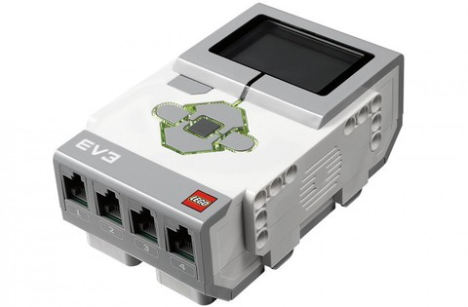
А. Процессор EV3
Б. Компьютер
В. Модуль EV3
Г. Блок
- Какой датчик изображен на рисунке
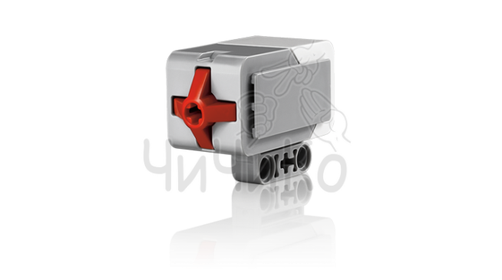
А. Датчик цвета
Б. Датчик температуры
В. Гироскопический датчик
Г. Датчик касания

- Какой датчик изображен на рисунке
А. Датчик ультразвуковой
Б. Датчик температуры
В. Гироскопический датчик
Г. Датчик касания
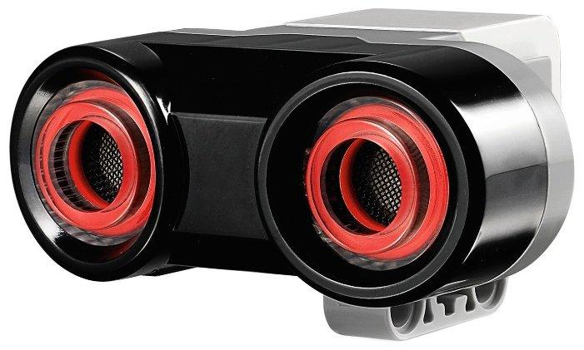

- Какой датчик изображен на рисунке
А. Датчик цвета
Б. Датчик температуры
В. Гироскопический датчик
Г. Датчик касания
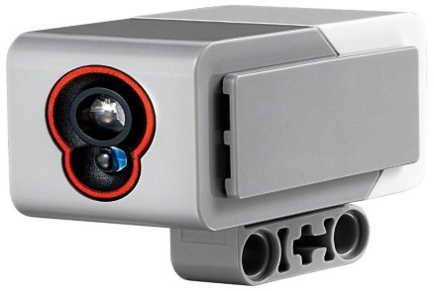
- Укажите название ниже представленной детали
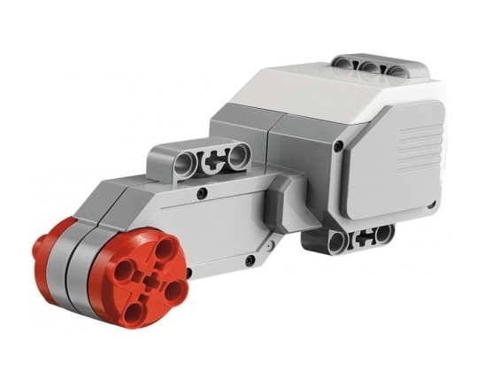
А. Датчик цвета
Б. Датчик температуры
В. Средний сервомотор
Г. Большой сервомотор
- Укажите название ниже представленной детали
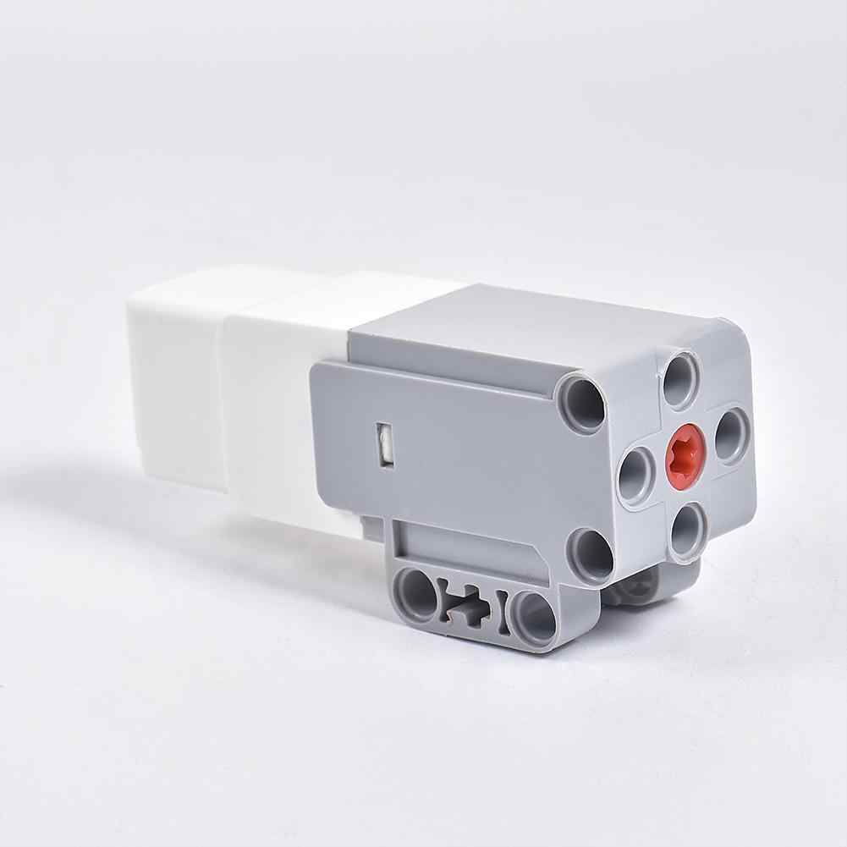
А. Датчик цвета
Б. Датчик температуры
В. Средний сервомотор
Г. Большой сервомотор
- Укажите действие большого мотора
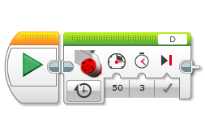
А. 3 оборота вперед с мощностью 50 единиц
Б. 3 градуса вперед с мощностью 50 единиц
В. 3 секунды вперед с мощностью 50 единиц
Г. 3 оборота назад с мощностью 50 единиц

- Объясните значение параметров блока и укажите действие больших моторов
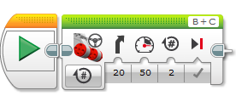
А. Независимое управление моторами, мощность 50 единиц, 2 секунды вперед

Б. Рулевое управление, 20 градусов поворота налево, мощность 50 единиц, 2 градуса вперед

В. Рулевое управление, 20 градусов поворота направо, мощность 50 единиц, 2 оборота вперед

Г. Независимое управление моторами, мощность 1 мотора 20 единиц, мощность 2 мотора 50 единиц, 2 секунды вперед
- Объясните значение параметров блока и укажите действие больших моторов
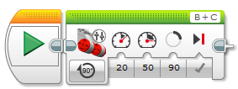
А. Независимое управление моторами, мощность 50 единиц, 2 секунды вперед

Б. Рулевое управление, 20 градусов поворота налево, мощность 50 единиц, 2 градуса вперед

В. Рулевое управление, 20 градусов поворота направо, мощность 50 единиц, 2 оборота вперед

Г. Независимое управление моторами, мощность 1 мотора 20 единиц, мощность 2 мотора 50 единиц, 90 градусов вперед



